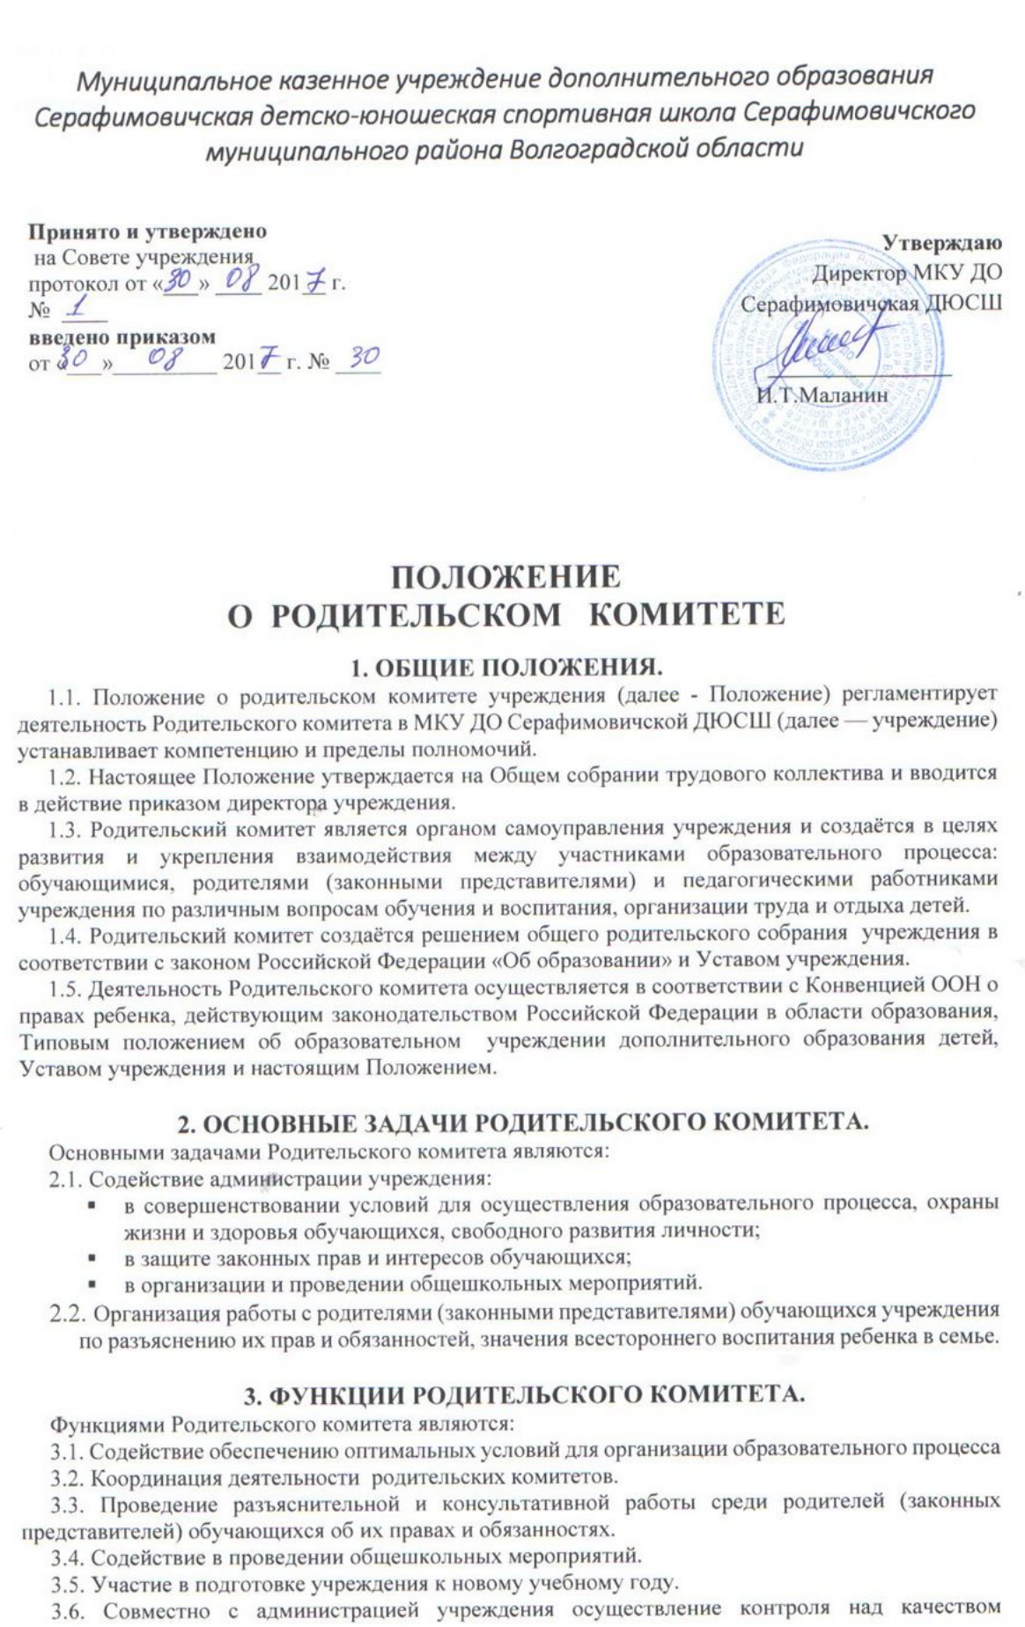

представителей) обучающихся об их правах и обязанностях.

3.4. Содействие в проведении общешкольных мероприятий.

3.5. Участие в подготовке учреждения к новому учебному году.

3.6. Совместно с администрацией учреждения осуществление контроля над качеством медицинского обслуживания.

3.7. Помощь администрации и тренерам учреждения в организации и проведении общих и групповых родительских собраний.

3.8. Рассмотрение обращений в свой адрес, а также обращений по вопросам, отнесенным настоящим положением к компетенции Родительского комитета, по поручению директора учреждения.

3.9. Обсуждение локальных нормативных актов учреждения по вопросам, входящим в компетенцию Родительского комитета.

3.10. Участие в организации и создании оптимальных и безопасных условий осуществления образовательного процесса, соблюдения санитарно-гигиенических правил и норм.

**4. ПРАВА РОДИТЕЛЬСКОГО КОМИТЕТА.**

В соответствии с компетенцией, установленной настоящим Положением, Родительский комитет имеет право:

4.1. Вносить предложения администрации, другиморганам самоуправления учреждения по созданию оптимальных и безопасных условий осуществления образовательного процесса и получать информацию о результатах их рассмотрения.

4.2. Обращаться за разъяснениями в администрацию учреждения, а также органы местного самоуправления, учреждения и организации.

4.3. Заслушивать и получать информацию от администрации учреждения, его органов самоуправления.

4.4. Вызывать на свои заседания родителей (законных представителей) обучающихся по представлениям (решениям) групповых родительских комитетов.

4.5. Принимать участие в обсуждении локальных нормативных актов учреждения.

4.6. Давать разъяснения и принимать меры по рассматриваемым обращениям.

4.**7.** Выносить общественное порицание родителям, уклоняющимся от воспитания детей в семье.

4.8. Поощрять родителей (законных представителей) обучающихся за активную работу в Родительском комитете, оказание помощи в проведении общешкольныхмероприятий.

4.9. Организовывать постоянные или временные комиссии под руководством членов Родительского комитета для исполнения своих функций.

4.10. Родительский комитет может выходить с предложениями о рассмотрении отдельных вопросов, относящихся к компетенции Родительского комитета на заседаниях педагогического совета**.**

**5. СОСТАВ, СТРУКТУРА И ОРГАНИЗАЦИЯ РАБОТЫ**

**РОДИТЕЛЬСКОГО КОМИТЕТА.**

5.1. В состав Родительского комитета входят представители родителей (законных представителей) обучающихся, по двое от каждого отделения. Представители в Родительский комитет избираются ежегодно на групповых родительских собраниях в начале учебного года.

5.2. Численный состав Родительского комитета определяется количеством групп на данный учебный год.

5.3. Для координации работы в состав Родительского комитета могут входить заместители директора учреждения.

5.4. Из своего состава Родительский комитет избирает председателя и секретаря.

5.5. Заседания Родительского комитета проводятся по мере необходимости, но не реже двух раз в год.

5.6. Родительский комитет правомочен выносить решения при наличии на заседании не менее половины своего состава. Решения принимаются простым большинством голосов. При равном количестве голосов решающим является голос председателя родительского комитета. Решения Родительского комитета носят рекомендательный характер. Делегированные в Родительский комитет родители (законные представители) обучающихся обязаны проинформировать родителей обучающихся о рассматриваемых вопросах и принятых ре­шениях.

5.7. Решения Родительского комитета, принятые в пределах его полномочий и утверждённые (введённые в действие, оформленные приказом директора) в установленном порядке, являются обязательными для администрации и всех членов трудового коллектива учреждения.

5.8. Родительский комитет работает по разработанным и принятым им регламенту работы и плану.

5.9. Родительские комитеты групп создаются в отделениях по видам спорта. Родительские комитеты групп работают самостоятельно с учётом годового плана Родительского комитета.

5.10. В состав групповых родительских комитетов входят родители (законные представители) обучающихся данной группы. Количественный состав группового родительского комитета устанавливается групповым родительским собранием. Для координации работы в состав группового родительского комитета входит тренер-преподаватель.

5.11. Групповые родительские комитеты подотчётны Родительскому комитету учреждения.

5.12. О своей работе Родительский комитет отчитывается перед общимродительским собранием*.*

5.13. Срок полномочий Родительского комитета - один год.

5.14. Переписка Родительского комитета по вопросам, относящимся к его компетенции, ведется от имени учреждения за подписью директора и председателя Родительского комитета.

5.15. Члены Родительского комитета работают на общественных началах.

**6. ОТВЕТСТВЕННОСТЬ РОДИТЕЛЬСКОГО КОМИТЕТА.**

Родительский комитет отвечает за:

6.1. Выполнение решений, рекомендаций Совета.

6.2. Установление взаимодействиямежду администрацией учреждения и родителями (законными представителями) обучающихся в вопросах семейного и общественного воспитания.

6.3. Принятие решений в соответствии с действующим законодательством.

6.4. Бездействие отдельных членов Родительского комитета или всего Родительского комитета.

6.5. Члены Родительского комитета, не принимающие участия в его работе, по представлению председателя Родительского комитета могут быть переизбраны на общемродительском собрании.

**7. ВЗАИМОСВЯЗЬ С ДРУГИМИ ОРГАНАМИ САМОУПРАВЛЕНИЯ.**

Родительский комитет взаимодействует:

7.1. С общественными организациями по вопросу пропаганды традиций и уклада жизни учреждения.

7.2. С педагогическим коллективом учреждения по вопросам обучения и воспитания детей, профилактики правонарушений, безнадзорности и беспризорности среди несовершеннолетних обучающихся.

7.3. С администрацией и органами самоуправления учреждения по вопросам проведения общешкольных мероприятий и другим вопросам, относящимся к компетенции Родительского комитета.

**8. ДЕЛОПРОИЗВОДСТВО РОДИТЕЛЬСКОГО КОМИТЕТА.**

8.1. Родительский комитет ведет протоколы своих заседаний в соответствии с инструкцией по делопроизводству в учреждении. Все протоколы родительского комитета подписываются председателем Родительского комитета и выбранным секретарём.

8.2. Ответственность за делопроизводство в Родительском комитете возлагается на председателя Родительского комитета или секретаря.